Нужен только ответ.

Кусок твердого вещества массы m с постоянной удельной теплоемкостью с нагрели от температуры Т₁ до Т₂. Чему равно приращение ΔS энтропии вещества?

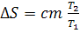
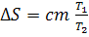
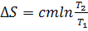
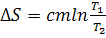

Определить среднюю длину свободного пробега <λ> молекул кислорода, находящегося при температуре Т = 300 К и давлении Р = 10⁵ Па. Эффективный диаметр молекулы кислорода d = 2,9∙10⁻¹⁰м, постоянная Больцмана k = 1,38∙10⁻²³Дж/К.
Ответ представьте в виде Х•10⁻⁹ м и введите только Х, используя десятичную точку и один знак после нее.

